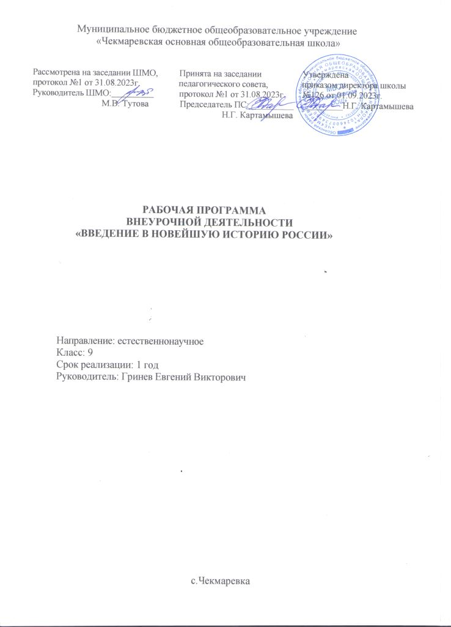

**ПЛАНИРУЕМЫЕ РЕЗУЛЬТАТЫ ОСВОЕНИЯ КУРСА**

**ЛИЧНОСТНЫЕ РЕЗУЛЬТАТЫ**

К важнейшим **личностным результатам** изучения истории в основной общеобразовательной школе в соответствии с требованиями ФГОС ООО (2021) относятся следующие убеждения и качества:

в сфере патриотического воспитания: осознание российской гражданской идентичности в поликультурном и многоконфессиональном обществе, проявление интереса к познанию родного языка, истории, культуры Российской Федерации, своего края, народов России; ценностное отношение к достижениям своей Родины – России, к науке, искусству, спорту, технологиям, боевым подвигам и трудовым достижениям народа; уважение к символам России, государственным праздникам, историческому и природному наследию и памятникам, традициям разных народов, проживающих в родной стране;

в сфере гражданского воспитания: осмысление исторической традиции и примеров гражданского служения Отечеству; готовность к выполнению обязанностей гражданина и реализации его прав; уважение прав, свобод и законных интересов других людей; активное участие в жизни семьи, образовательной организации, местного сообщества, родного края, страны; неприятие любых форм экстремизма, дискриминации; неприятие действий, наносящих ущерб социальной и природной среде;

в духовно-нравственной сфере: представление о традиционных духовно-нравственных ценностях народов России; ориентация на моральные ценности и нормы современного российского общества в ситуациях нравственного выбора; готовность оценивать свое поведение и поступки, а также поведение и поступки других людей с позиции нравственных и правовых норм с учетом осознания последствий поступков; активное неприятие асоциальных поступков;

в понимании ценности научного познания: осмысление значения истории как знания о развитии человека и общества, о социальном, культурном и нравственном опыте предшествующих поколений; овладение навыками познания и оценки событий прошлого с позиций историзма; формирование и сохранение интереса к истории как важной составляющей современного общественного сознания;

в сфере эстетического воспитания: представление о культурном многообразии своей страны и мира; осознание важности культуры как воплощения ценностей общества и средства коммуникации; понимание ценности отечественного и мирового искусства, роли этнических культурных традиций и народного творчества; уважение к культуре своего и других народов;

в формировании ценностного отношения к жизни и здоровью: осознание ценности жизни и необходимости ее сохранения (в том числе – на основе примеров из истории); представление об идеалах гармоничного физического и духовного развития человека в исторических обществах (в античном мире, эпоху Возрождения) и в современную эпоху;

в сфере трудового воспитания: понимание на основе знания истории значения трудовой деятельности людей как источника развития человека и общества; представление о разнообразии существовавших в прошлом и современных профессий; уважение к труду и результатам трудовой деятельности человека; определение сферы профессионально-ориентированных интересов, построение индивидуальной траектории образования и жизненных планов;

в сфере экологического воспитания: осмысление исторического опыта взаимодействия людей с природной средой; осознание глобального характера экологических проблем современного мира и необходимости защиты окружающей среды; активное неприятие действий, приносящих вред окружающей среде; готовность к участию в практической деятельности экологической направленности.

в сфере адаптации к меняющимся условиям социальной и природной среды: представления об изменениях природной и социальной среды в истории, об опыте адаптации людей к новым жизненным условиям, о значении совместной деятельности для конструктивного ответа на природные и социальные вызовы.

**МЕТАПРЕДМЕТНЫЕ РЕЗУЛЬТАТЫ**

В сфере универсальных учебных познавательных действий:

владение базовыми логическими действиями: систематизировать и обобщать исторические факты (в форме таблиц, схем); выявлять характерные признаки исторических явлений; раскрывать причинно-следственные связи событий; сравнивать события, ситуации, выявляя общие черты и различия; формулировать и обосновывать выводы;

владение базовыми исследовательскими действиями: определять познавательную задачу; намечать путь ее решения и осуществлять подбор исторического материала, объекта; систематизировать и анализировать исторические факты, осуществлять реконструкцию исторических событий; соотносить полученный результат с имеющимся знанием; определять новизну и обоснованность полученного результата; представлять результаты своей деятельности в различных формах (сообщение, эссе, презентация, реферат, учебный проект и др.);

работа с информацией: осуществлять анализ учебной и внеучебной исторической информации (учебник, тексты исторических источников, научно-популярная литература, интернет-ресурсы и др.) – извлекать информацию из источника; различать виды источников исторической информации; высказывать суждение о достоверности и значении информации источника (по критериям, предложенным учителем или сформулированным самостоятельно).

В сфере универсальных учебных коммуникативных действий:

общение: представлять особенности взаимодействия людей в исторических обществах и современном мире; участвовать в обсуждении событий и личностей прошлого, раскрывать различие и сходство высказываемых оценок; выражать и аргументировать свою точку зрения в устном высказывании, письменном тексте; публично представлять результаты выполненного исследования, проекта; осваивать и применять правила межкультурного взаимодействия в школе и социальном окружении;

осуществление совместной деятельности: осознавать на основе исторических примеров значение совместной работы как эффективного средства достижения поставленных целей; планировать и осуществлять совместную работу, коллективные учебные проекты по истории, в том числе – на региональном материале; определять свое участие в общей работе и координировать свои действия с другими членами команды; оценивать полученные результаты и свой вклад в общую работу.

В сфере универсальных учебных регулятивных действий:

владение приемами самоорганизации своей учебной и общественной работы (выявление проблемы, требующей решения; составление плана действий и определение способа решения);

владение приемами самоконтроля – осуществление самоконтроля, рефлексии и самооценки полученных результатов; способность вносить коррективы в свою работу с учетом установленных ошибок, возникших трудностей.

В сфере эмоционального интеллекта, понимания себя и других:

выявлять на примерах исторических ситуаций роль эмоций в отношениях между людьми;

ставить себя на место другого человека, понимать мотивы действий другого (в исторических ситуациях и окружающей действительности);

регулировать способ выражения своих эмоций с учетом позиций и мнений других участников общения.

**Предметные результаты:**

умение определять последовательность событий, явлений, процессов; соотносить события истории разных стран и народов с историческими периодами, событиями региональной и мировой истории, событиями истории родного края и истории России; определять современников исторических событий, явлений, процессов;   
 умение выявлять особенности развития культуры, быта и нравов народов в различные исторические эпохи; 3) овладение историческими понятиями и их использование для решения учебных и практических задач;   
 умение рассказывать на основе самостоятельно составленного плана об исторических событиях, явлениях, процессах истории родного края, истории России и мировой истории и их участниках, демонстрируя понимание исторических явлений, процессов и знание необходимых фактов, дат, исторических понятий;   
 умение выявлять существенные черты и характерные признаки исторических событий, явлений, процессов;   
 умение устанавливать причинно-следственные, пространственные, временные связи исторических событий, явлений, процессов изучаемого периода, их взаимосвязь (при наличии) с важнейшими событиями ХХ — начала XXI в. (Февральская и Октябрьская революции 1917 г., Великая Отечественная война, распад СССР, сложные 1990-е гг., возрождение страны с 2000-х гг., воссоединение Крыма с Россией в 2014 г.); характеризовать итоги и историческое значение событий; умение сравнивать исторические события, явления, процессы в различные исторические эпохи.  
  
**Ученик научится:**

-называть даты (хронологические границы) важнейших событий и процессов отечественной и всеобщей истории XIX – начала XX в.; выделять этапы (периоды) в развитии ключевых событий и процессов;

- выявлять синхронность / асинхронность исторических процессов отечественной и всеобщей истории XIX – начала XX в.;

- определять последовательность событий отечественной и всеобщей истории XIX – начала XX в. на основе анализа причинно-следственных связей.

**Ученик получит возможность научиться:**

- характеризовать место, обстоятельства, участников, результаты важнейших событий отечественной и всеобщей истории XIX – начала XX в.;

- группировать, систематизировать факты по самостоятельно определяемому признаку (хронологии, принадлежности к историческим процессам, типологическим основаниям и др.);

- составлять систематические таблицы;

- определять понятия, создавать обобщения, устанавливать аналогии, классифицировать, самостоятельно выбирать основания и критерии для классификации, устанавливать причинно-следственные связи, строить логические рассуждения, делать умозаключения (индуктивные, дедуктивные и по аналогии) и выводы» названы события и процессы Новейшей истории: Февральская и Октябрьская революции 1917 г., Великая Отечественная война (1941—1945 гг.), распад СССР, сложные 1990-е гг., возрождение страны с 2000-х гг., воссоединение Крыма с Россией в 2014

**СОДЕРЖАНИЕ УЧЕБНОГО КУРСА**

**Введение (5 часов)**

Преемственность всех этапов отечественной истории. Период Новейшей истории страны (с 1914 г. по настоящее время). Важнейшие события, процессы ХХ — начала XXI в.

Российская революция 1917-1922 гг.

Российская империя накануне Февральской революции 1917 г.: общенациональный кризис.

Февральское восстание в Петрограде. Отречение Николая II. Падение монархии. Временное правительство и Советы, их руководители. Демократизация жизни страны. Тяготы войны и обострение внутриполитического кризиса. Угроза территориального распада страны.

Цели и лозунги большевиков. В. И. Ленин как политический деятель. Вооружённое восстание в Петрограде 25 октября (7 ноября) 1917 г. Свержение Временного правительства и взятие власти большевиками. Советское правительство (Совет народных комиссаров) и первые преобразования большевиков. Образование РККА. Советская национальная политика. Образование РСФСР как добровольного союза народов России.

Гражданская война как национальная трагедия. Военная интервенция. Политика белых правительств А. В. Колчака, А. И. Деникина и П. Н. Врангеля.

Переход страны к мирной жизни. Образование СССР.

Революционные события в России глазами соотечественников и мира. Русское зарубежье.

Влияние революционных событий на общемировые процессы XX в., историю народов России.

**Великая Отечественная война (1941—1945 гг.) (5 часов)**

План «Барбаросса» и цели гитлеровской Германии в войне с СССР. Нападение на СССР 22 июня 1941 г. Причины отступления Красной Армии в первые месяцы войны. «Всё для фронта! Все для победы!»: мобилизация сил на отпор врагу и перестройка экономики на военный лад.

Битва за Москву. Парад 7 ноября 1941 г. на Красной площади. Срыв германских планов молниеносной войны.

Блокада Ленинграда. Дорога жизни. Значение героического сопротивления Ленинграда.

Гитлеровский план «Ост». Преступления нацистов и их пособников на территории СССР. Разграбление и уничтожение культурных ценностей. Холокост. Гитлеровские лагеря уничтожения (лагеря смерти).

Коренной перелом в ходе Великой Отечественной войны. Сталинградская битва. Битва на Курской дуге.

Прорыв и снятие блокады Ленинграда. Битва за Днепр.

Массовый героизм советских людей, представителей всех народов СССР, на фронте и в тылу. Организация борьбы в тылу врага: партизанское движение и подпольщики. Юные герои фронта и тыла. Патриотическое служение представителей религиозных конфессий. Вклад деятелей культуры, учёных и конструкторов в общенародную борьбу с врагом.

Освобождение оккупированной территории СССР. Белорусская наступательная операция (операция «Багратион») Красной Армии.

СССР и союзники. Ленд-лиз. Высадка союзников в Нормандии и открытие Второго фронта. Освободительная миссия Красной Армии в Европе. Битва за Берлин. Безоговорочная капитуляция Германии и окончание Великой Отечественной войны.

Разгром милитаристской Японии. 3 сентября — окончание Второй мировой войны.

Источники Победы советского народа. Выдающиеся полководцы Великой Отечественной войны. Решающая роль СССР в победе антигитлеровской коалиции. Людские и материальные потери СССР. Всемирно-историческое значение Победы СССР в Великой Отечественной войне

Окончание Второй мировой войны. Осуждение главных военных преступников и их пособников (Нюрнбергский, Токийский и Хабаровский процессы).

Попытки искажения истории Второй мировой войны и роли советского народа в победе над гитлеровской Германией и её союзниками. Конституция РФ о защите исторической правды.

Города-герои. Дни воинской славы и памятные даты в России. Указы Президента Российской Федерации об утверждении почётных званий «Города воинской славы», «Города трудовой доблести», а также других мерах, направленных на увековечивание памяти о Великой Победе.

9 мая 1945 г. — День Победы советского народа в Великой Отечественной войне 1941–1945 гг. Парад на Красной площади и праздничные шествия в честь Дня Победы. Акции «Георгиевская ленточка» и «Бескозырка», марш «Бессмертный полк» в России и за рубежом. Ответственность за искажение истории Второй мировой войны.

**Распад СССР. Становление новой России (1992—1999 гг.) (2 часа)**

Нарастание кризисных явлений в СССР. М.С. Горбачёв. Межнациональные конфликты. «Парад суверенитетов». Принятие Декларации о государственном суверенитете РСФСР.

Референдум о сохранении СССР и введении поста Президента РСФСР. Избрание Б.Н. Ельцина Президентом РСФСР.

Объявление государственной независимости союзными республиками. Юридическое оформление распада СССР и создание Содружества Независимых Государств (Беловежское соглашение). Россия как преемник СССР на международной арене.

Распад СССР и его последствия для России и мира.

Становление Российской Федерации как суверенного государства (1991—1993 гг.). Референдум по проекту Конституции России. Принятие Конституции Российской Федерации 1993 г. и её значение.

Сложные 1990-е гг. Трудности и просчёты экономических преобразований в стране. Совершенствование новой российской государственности. Угроза государственному единству.

Россия на постсоветском пространстве. СНГ и Союзное государство. Значение сохранения Россией статуса ядерной державы.

Добровольная отставка Б. Н. Ельцина.

**Возрождение страны с 2000-х гг. Российская Федерация в начале XXI века: на пути восстановления и укрепления страны.**   
 Вступление в должность Президента РФ В. В. Путина. Восстановление единого правового пространства страны. Экономическая интеграция на постсоветском пространстве. Борьба с терроризмом. Укрепление Вооружённых Сил РФ. Приоритетные национальные проекты.

Восстановление лидирующих позиций России в международных отношениях. Отношения с США и Евросоюзом.

**Воссоединение Крыма с Россией.** **(1 час)**  
 Крым в составе Российского государства в XX. Крым в 1991—2014 г. Государственный переворот в Киеве в феврале 2014 г. Декларация о независимости Автономной Республики Крым и города Севастополя (11 марта 2014 г.). Подписание Договора между Российской Федерацией и Республикой Крым о принятии в Российскую Федерацию Республики Крым и образовании в составе РФ новых субъектов. Федеральный конституционный закон от 21 марта 2014 г. о принятии в Российскую Федерацию Республики Крым и образовании в составе Российской Федерации новых субъектов - Республики Крым и города федерального значения Севастополя.

Воссоединение Крыма с Россией, его значение и международные последствия.

**Российская Федерация на современном этапе.** **Итоговое повторение (2 часа)**

«Человеческий капитал», «Комфортная среда для жизни», «Экономический рост» — основные направления национальных проектов 2019—2024 гг. Разработка семейной политики. Пропаганда спорта и здорового образа жизни. Россия в борьбе с короновирусной пандемией. Реализация крупных экономических проектов (строительство Крымского моста, трубопроводов «Сила Сибири», «Северный поток» и др.). Поддержка одарённых детей в России (образовательный центр «Сириус» и др.).

Общероссийское голосование по поправкам к Конституции России (2020 г.).

Признание Россией ДНР и ЛНР (2022 г.)

Значение исторических традиций и культурного наследия для современной России. Воссоздание Российского исторического общества (РИО) и Российского военно-исторического общества (РВИО). Исторические парки «Россия — Моя история». Военно-патриотический парк культуры и отдыха Вооружённых Сил Российской Федерации «Патриот». Мемориальный парк Победы на Поклонной горе и Ржевский мемориал Советскому Солдату. Всероссийский проект «Без срока давности». Новые информационные ресурсы о Великой Победе.

История родного края в годы революций и Гражданской войны.

Наши земляки — герои Великой Отечественной войны (1941—1945 гг.).

Наш регион в конце XX — начале XXI вв.

Трудовые достижения родного края.

**ОСНОВНЫЕ НАПРАВЛЕНИЯ ВОСПИТАТЕЛЬНОЙ ДЕЯТЕЛЬНОСТИ**

1. Гражданское воспитание;  
2. Патриотическое воспитание и формирование российской идентичности;  
3. Духовное и нравственное воспитание детей на основе российских традиционных ценностей;  
4. Приобщение детей к культурному наследию (Эстетическое воспитание);  
5. Популяризация научных знаний среди детей (Ценности научного познания);  
6. Физическое воспитание и формирование культуры здоровья;  
7. Трудовое воспитание и профессиональное самоопределение;  
8. Экологическое воспитание.

**ТЕМАТИЧЕСКОЕ ПЛАНИРОВАНИЕ**

|  |  |  |  |  |  |
| --- | --- | --- | --- | --- | --- |
| **Номер урока** | **Содержание урока (разделы, темы)** | **Кол-во часов** | **Дата**  **проведения** | **Основные направления воспитательной деятельности** | **Примечание** |
| **1.** | **Введение.** | **5** |  |  |  |
| 1. | Инструктаж по ТБ. Введение. Новейшая история России с 1914 г. по новейшее время | 1 | 7.09 | 1 |  |
| 2. | Российская империя накануне революции | 1 | 14.09 | 2 |  |
| 3. | Февральская революция 1917 года | 1 | 21.09 | 1 |  |
| 4. | Октябрь 1917 года и его последствия |  | 28.09 | 2 |  |
| 5. | Образование СССР. Влияние революционных событий в России на общемировые процессы XX в. | 1 | 5.10 | 2 |  |
| **2.** | **Великая Отечественная война (1941—1945 гг.)** | **5** |  |  |  |
| 6. | Нападение гитлеровской Германии на СССР | 1 | 12.10 | 2 |  |
| 7. | Крупнейшие битвы в ходе войны | 1 | 19.10 | 2 |  |
| 8. | Организация борьбы в тылу врага: партизанское движение и подполье | 1 | 26.10 | 2 |  |
| 9. | СССР и союзники | 1 | 9.11 |  |  |
| 10. | Всемирно-историческое значение Победы СССР в Великой Отечественной войне | 1 | 16.11 | 2 |  |
| **3.** | **Распад СССР. Становление новой России (1992—1999 гг.)** | **2** |  |  |  |
| 11. | Распад СССР | 1 | 23.11 | 2 |  |
| 12. | Становление демократической России | 1 | 30.11 | 1 |  |
| **4.** | **Возрождение страны с 2000-х гг. Российская Федерация в начале XXI века: на пути восстановления и укрепления страны.** | **2** |  |  |  |
| 13. | Россия в начале XXI в. Восстановление единого правового пространства страны | 1 | 7.12 | 1,2 |  |
| 14. | Российская Федерация на современном этапе | 1 | 14.12 | 2 |  |
| **5.** | **Воссоединение Крыма с Россией.** | **1** |  |  |  |
| 15. | Вхождение Крыма и Севастополя в состав России | 1 | 21.12 | 1,2 |  |
| **6.** | **Российская Федерация на современном этапе. Итоговое повторение** | **2** |  |  |  |
| 16. | Итоговое повторение по теме «Великая Отечественная война (1941-1945 гг.) | 1 | 28.12 | 2 |  |
| 17. | Итоговое повторение по модулю «Новейшая история России с 1914 г. по новейшее время» | 1 | 11.01 | 2 |  |